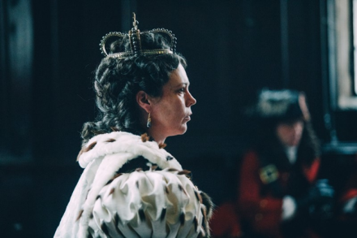
Favoritka
(The Favourite)
Premiéra: 24. 1. 2019

Twentieth Century Fox
USA / Irsko / Velká Británie, 2018
Režie: Yorgos Lanthimos
Scénář: Deborah Davis, Tony McNamara
Kamera: Robbie Ryan
Hrají: Olivia Colman, Emma Stone, Rachel Weisz, Nicholas Hoult, Joe Alwyn

Na královském dvoře nešťastné a slabé britské panovnice Anny Stuartovny dochází ke každodennímu boji o její vrtkavou přízeň. Usilují o ni nejen ministři a vojevůdci, ale především její dvě společnice, Lady Sarah a komorná Abigail. Tyto dvě dámy se v dramatu plném černého humoru nezastaví před ničím.
Na začátku 18. století vládne Velké Británii královna Anna (Olivia Colman), poslední z rodu Stuartovců, která se do historie zapsala spíše neslavně. Je plachá a přehlížená, trpí bolestivou dnou a není příliš vzdělaná, což z ní činí perfektní oběť manipulátorů.
Její jedinou oporou v životě je lady Sarah (Rachel Weisz) a jejich vztah postupně přerůstá až do jakési milostné symbiózy. Sarah se díky tomu dostala do nejvyšších kruhů britské aristokracie a za nejistou královnu prakticky vládne. Zpoza královnina trůnu činí všechna důležitá rozhodnutí ohledně chodu státu a probíhající války o španělské dědictví. Zároveň si svou pozici ostře střeží a nikoho, kdo by se pokusil královnu ovlivnit, k ní nepustí. Podcenila jen svou sestřenici Abigail (Emma Stone), která na dvůr přijela prosit o práci služebné poté, co její rodina zbankrotovala. Sarah ji z lítosti přijala. Netuší však, že by ctižádostivá Abigail mohla ohrozit její roli královniny favoritky. Zatímco tedy Abigail díky oblibě panovnice rychle stoupá společenským žebříčkem, od Sarah se začíná přízeň odvracet. A to nemůže zůstat bez odplaty.
Režisér Yorgos Lanthimos zrežíroval Favoritku jako své první historické drama po filmech Humr a Zabití posvátného jelena, které si jsou s jeho novinkou podobné černým humorem a až ledabylou krutostí jeho postav. „Chtěli jsme ukázat krutost těch postav. Společnost byla rigidní a byli jste zaseknutí tam, kde jste se narodili, takže vaší jedinou šancí bylo ovlivňovat lidi kolem vás,“ říká scenárista Toby McNamara.
Film Favoritka již získal dvě ceny na festivalu v Benátkách a je nominován na pět Zlatých glóbů. Nominace na Oscary jsou očekávány.

Přístupnost: mládeži do 15 let nepřístupný
Žánr: drama / komedie / historický
Verze: anglicky s českými titulky
Stopáž: 119 min
Formát: 2D DCP, zvuk 5.1
Monopol do: 24. 7. 2020
Programování: Zuzana Černá, GSM: 602 836 993, cerna@cinemart.cz
Filmy si rezervujte přes objednávkový systém: http://objednavky.cinemart.cz
Uživatel + heslo je stejné jako pro přihlášení do www.disfilm.cz

